МКОУ «Охочевская СОШ»

План-конспект урока по технологии

10 класс

**«Эксперт-криминалист»**

Профессиональные пробы

учитель технологии:

Каменева Н.А.

Щигровский р-он

Курская область

2013

Тема раздела – «Погружение в практику – лучший способ принятия верного решения».

Тема урока – «Профессиональная проба. Эксперт-криминалист»

|  |  |
| --- | --- |
| Планируемые результаты урока | * Погружение в практику с целью формирования субъектного опыта учащихся в профессиональной деятельности эксперта-криминалиста; * Создание условий для успешного ознакомления учащихся с профессиональной деятельностью эксперта-криминалиста. * Привлечение внимания к профессиональной деятельности эксперта-криминалиста; * Выявление профессионально важных качеств учащихся способствующих или препятствующих профессиональной деятельности эксперта-криминалиста; * Привлечение внимания к профессиональной деятельности эксперта-криминалиста с целью ориентации учащихся на выбор гуманитарного, социального, естественнонаучного профиля обучения. |
| Тип урока | * урок изучения нового материала. |

|  |  |
| --- | --- |
| Средства обучения:  Основные понятия | * содержание деятельности эксперта-криминалиста, профессионально важные качества эксперта-криминалиста; * возможности получения образования эксперта-криминалиста; * проявление индивидуальных особенностей каждого человека (виды папиллярных узлов, индивидуальные отпечатки пальцев); * возможности использования отпечатков в жизни людей (простейшие поисковые системы); * критерии сравнения объекта деятельности с образцом; * некоторые статьи УК РФ о презумпции невиновности. |
| Оборудование | * лупа, бумага для снятия отпечатков пальцев, влажные салфетки, перчатки, образцы дактилокарт, красящий материал (копирка, закопченное стекло, типографская краска); форма протокола для заполнения. |
| Виды деятельности | * сравнение; * анализ; * выявление существенных признаков объектов; * умение делать выводы. |
| Формы и методы | * инструктаж; * практическая работа; * объяснение; * самодиагностика профессионально-важных качеств; * игра (предметная, ролевая, сюжетная). |

|  |  |
| --- | --- |
| Структура урока | 1. Организационный этап (1 мин). 2. Всесторонняя проверка знаний. 3. Подготовка учащихся к активному и строительному усвоению новых знаний. 4. Изучение нового материала. 5. Закрепление изученного материала. 6. Подведение итогов   Рефлексия |
| Оформление доски | Написано на доске:   * число; * тема урока; * список учебных заведений, где можно получить профессию эксперт-криминалист.   Съемный материал:   * фотография вазы; * три плаката по видам папиллярных линий. |
| 1. Организационный момент | В нашей школе произошли некие события, и мы уже стали их участниками. Но история эта началась очень давно.  Был на Курщине известный вор и разбойник по имени Кудеяр, грабивший даже царские обозы. Позже по преданию, принял постриг и умер в монастыре. Но его клада найдено не было. Один из предметов (чаша) был найден в нашей школе. На чаше обнаружены свежие отпечатки указательного и большого пальцев левой руки. Есть предположения, что остальные предметы из клада могут храниться у человека, чьи отпечатки были обнаружены на чаше. Опрошенные свидетели показали, что на территории школы посторонних не наблюдалось. Круг подозреваемых ограничен людьми, находящимися в этом кабинете. |
| 1. Всесторонняя проверка знаний. | В связи с неблагоприятными погодными условиями эксперты-криминалисты приехать не могут. И поставленную задачу (снять отпечатки пальцев и сличить их с образцом) мы должны выполнить самостоятельно.   * Расскажите мне, что вы знаете о профессии эксперт-криминалист (ответы детей)?   + эксперт-криминалист ездит на место преступления;   + исследует предметы и улики с места преступления и др. |
|  | * К какому типу относится профессия эксперта-криминалиста (ответы могут быть даны учениками)?   + человек – знаковая система;   + человек – человек. * Какие профессионально важные качества должны быть присущи эксперту-криминалисту?   + аналитические способности;   + логическое мышление;   + долговременная и оперативная память;   + концентрация внимания;   + аккуратность;   + усидчивость, терпение;   + готовность овладевать новыми знаниями, умениями, изучением новых технических средств. * Какие специалисты еще участвуют в расследовании данного дела?   + следователь;   + дознаватель;   + адвокат;   + прокурор   + судья (в том случае, если возникнет необходимость судебного разбирательства). * Эмпирический опыт (все из жизни кино, детективной литературы и т.п.): * По каким признакам мы можем обнаружить, кому принадлежат данные отпечатки пальцев?   + рисунок на пальцах индивидуален (это вы знаете из курса анатомии).   + сравнение с образцом. |

|  |  |
| --- | --- |
| III. Подготовка учащихся к активному и сознательному усвоению новых знаний. | Тема сегодняшнего урока «Профессиональные пробы. Эксперт-криминалист». В процессе выхода из создавшейся ситуации, мы с вами выполним профессиональную пробу по профессии эксперт-криминалист. Интересно ли вам узнать, насколько успешно вы могли бы работать экспертом криминалистом? Сегодня мы это выясним.  Выявим у вас качества эксперта-криминалиста или их отсутствие. Для этого нам потребуется:   * снять друг у друга отпечатки пальцев; * выявить основные узоры папиллярных линий; * сопоставить с контрольным образцом; * предоставить мотивированные выводы по результатам исследований в виде протокола. |

|  |  |
| --- | --- |
| IV. Изучение нового материала | Все отпечатки пальцев различают по виду узора папиллярных линий. Несмотря на многообразие узоров, они поддаются четкой классификации.  Всего выделяют 3 (три) больших группы узоров: арки (дуги), петли и завитки. /Показать на вывешенных плакатах/. В свою очередь каждая группа насчитывает огромное количество подвидов.  Дактилоскопия основывается на том, что, во-первых, отпечаток пальца уникален, а во-вторых, папиллярный узор не меняется на протяжении всей жизни человека.  Как научно-обоснованный метод – дактилоскопия применяется в целях розыска приблизительно с 1853 года. А с конца XIX века практиковалась по всему миру, в том числе и в России. Была проведена классификация отпечатков пальцев и собрана картотека. К 1971 году она насчитывала более 200 млн. карточек с отпечатками.  Естественно, что главное назначение дактилоскопии – установление личности, но находит применение не только в криминалистике. Уникальность папиллярных узоров пальцев используется в современных поисковых системах, в новейших замковых механизмах и при ограничении доступа к каким-либо данным.  Важно помнить, что отпечаток пальца является личными данными и для их снятия требуется веское обоснование (например: предъявление обвинения). Это обстоятельство закреплено в Статье №24, п.1, Конституции РФ и Статье №14 «Презумпция невиновности» УПК РФ.  Можно утверждать, что сегодня дактилоскопия – самый надежный способ идентификации личности. Эксперты-криминалисты входят в состав оперативной группы и часто принимают участие в осмотре места происшествия. Основным содержанием деятельности является исследование следов преступления и вещественных доказательств, используя различные методы криминалистики, биологию, химию и медицину.  В связи с перечисленными видами деятельности, существует ряд противопоказаний:   * аллергии на химические препараты; * инфекционные заболевания; * нервно-психические заболевания. |
| V. Практическая работа | Вводный инструктаж:   * + снятие отпечатков пальцев;   + сравнение контрольного образца с дактилокартой (у каждого ученика на парте свой вариант дактилокарты);   + занесение результатов в протокол (у каждого ученика имеется на парте пустая форма протокола);   + Выделяемое время на выполнение задания 5-6 мин. |

* На уроке используется типографская краска, допустимая по санитарным нормам к использованию в небольших количествах.

|  |  |
| --- | --- |
| Наблюдения учителя, целевой обход. | Критерии оценки:   * аккуратность; * внимание; * терпеливость.   Пройти по классу со шкалой искомой нумерации отпечатков пальцев по списку и отметить «+» или « - » правильные и неправильные ответы детей соответственно. |
| Закрепление изученного материла | * было ли вам интересно заниматься этим видом деятельности? * предоставить результаты работы в виде протокола; * узнать, с какими трудностями столкнулись ученики; * расспросить, что нового и интересного дети узнали о профессии; * спросить о личностных качествах, которые помогли или помешали выполнению работы. |
| Подведение итогов | Д/З. нет  Учитель – результаты наблюдений и рекомендации по ПВК.  Отметить наиболее успешные результаты поименно и наихудшие (например, если вообще не найдены искомые отпечатки пальцев) без фамилий.  Рекомендации в целом, кому по ПВК подходит эта профессия, а кому нет. |
| Рефлексия | Если кто-то из детей скажет или отметит в протоколе, что человек левша (в первой части упоминалось, что имеется отпечаток левой руки). Определят или обратят внимание, какой из отпечатков указательного пальца, а какой большого. А так же мужской или женский. Можно в характеристике сказать о творческом подходе, исследовательских склонностях, логическом мышлении.  Если останется время, рассказать, где можно получить профессию эксперта-криминалиста или смежных профессий. Список учебных заведений (находится на доске):   1. Московский государственный технический университет им. Н.Э. Баумана. Кафедра юриспруденции, специальность «Судебная экспертиза (специалитет)» от 107400руб./год 2. Белгородский государственный университет. Юридический факультет, специальность «Судебная экспертиза (специалитет)» от 45000 руб./год 3. Красноярский государственный университет. Социально-правовой факультет, специальность «Правоохранительная деятельность (специалитет)» бесплатно. 4. Московский университет МВД России. Московский областной филиал. Специальность «Правоохранительная деятельность (специалитет)» бесплатно. 5. Российская таможенная академия, С.-Петербургский филиал им. В.Б. Бобкова. Юридический факультет, специальность «Правоохранительная деятельность (специалитет)» бесплатно. 6. Московская государственная юридическая академия. Институт судебных экспертиз, специальность «Судебная экспертиза (специалитет)» бесплатно, от 128000 руб./год. 7. Уральский государственный технический университет — УПИ. Нижнетагильский технологический институт (филиал). Вечерний технологический факультет, специальность «Правоохранительная деятельность (специалитет)» бесплатно. 8. Московский университет МВД России. Факультет заочного и вечернего обучения, специальность «Правоохранительная деятельность (специалитет)» бесплатно. Факультет подготовки специалистов милиции общественной безопасности, специальность «Правоохранительная деятельность (специалитет)» бесплатно. Факультет подготовки экспертов-криминалистов, специальность «Судебная медицина (специалитет)» бесплатно. |

Приложение 1

**Протокол №_____**

дактилоскопического исследования

1. Объект исследования __________________________________________.

2. Дата и время экспертизы ______________ гг. _____ ч. _____ мин.

3. Эксперт-криминалист _________________________________________.

(фамилия, имя, отчество)

4. Результаты экспертизы ____________________________________________ ________________________________________________________________.

5. Пояснения ______________________________________________________ _____________________________________________________________________________________________________________________________________________________________________________________________________________________________________________________________________________________________________________________________________________________.

Подпись __________________

Приложение 2

Таблица результатов

|  |  |  |  |  |  |
| --- | --- | --- | --- | --- | --- |
| Фамилия Имя | Номер карты | Наблюдения | | | Результаты исследований |
|  |  |  |
|  |  |  |  |  |  |
|  |  |  |  |  |  |
|  |  |  |  |  |  |
|  |  |  |  |  |  |
|  |  |  |  |  |  |
|  |  |  |  |  |  |
|  |  |  |  |  |  |
|  |  |  |  |  |  |
|  |  |  |  |  |  |
|  |  |  |  |  |  |
|  |  |  |  |  |  |

Приложение 3

Справочная информация

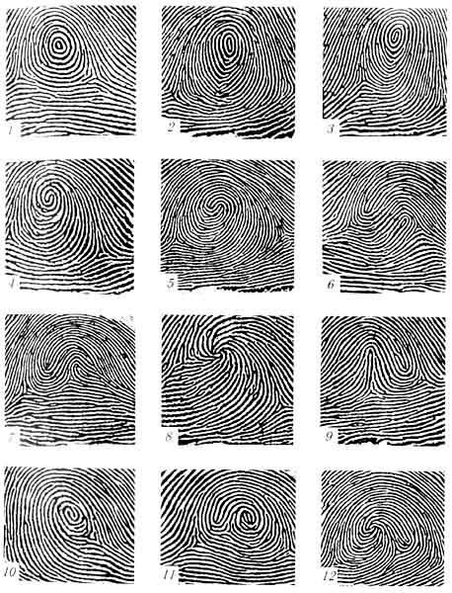

Виды завитковых папиллярных узоров.

*1 - простой завитковый узор - круг; 2 - простой завитковый узор - овал; 3 - простой завитковый узор - спираль; 4 - петля-спираль; 5 - петли-спирали; 6 - петли-клубки с разносторонним расположением ножек петель; 7- петли-клубки с односторонним расположением ножек петель; 8 - петля-улитка; 9 - изогнутая петля; 10 - неполный завитковый узор; 11, 12- редко встречающиеся завитковые узоры.*

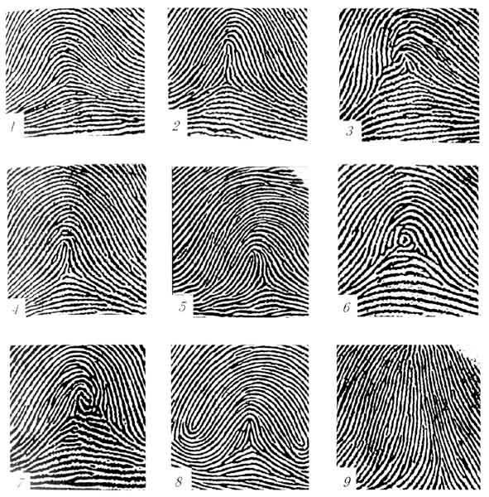

Виды дуговых папиллярных узоров

*1 - простой дуговой узор; 2 - шатровый дуговой узор; 3 - дуговой узор с* *неопределенным строением центра; 4, 5 - ложно-петлевые дуговые узоры; 6, 7 - ложно-завитковые дуговые узоры; 8 - редко встречающийся узор, относящийся к дуговым; 9-аномальный узор (классифицируемый, как и дуговые, цифрой 1).*

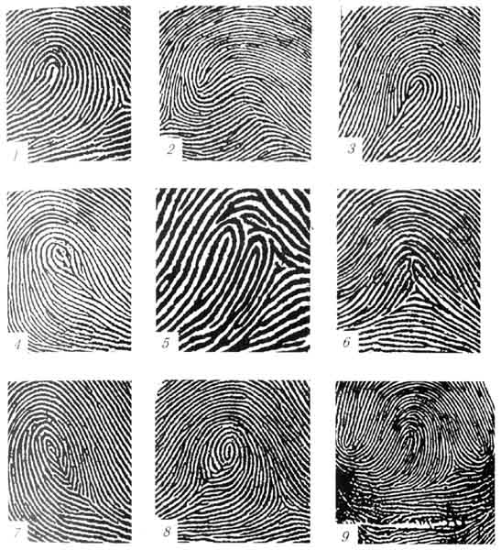

Виды петлевых папиллярных узоров

*1 - простой петлевой узор; 2 - изогнутый петлевой узор; 3 - половинчатый петлевой узор; 4 - замкнутый петлевой узор «петля-ракетка»; 5 - петлевой узор с системой петель «параллельные петли»; 6 - петлевой узор с системой петель «встречные петли»; 7, 8 - ложно-завитковые петлевые узоры; 9 - редко встречающийся узор, относящийся к петлевым.*

**Понятие Дактилоскопии**

Дактилоскопия  — это установление личности человека по отпечаткам пальца, а точнее, по так называемому папиллярному узору. Дактилоскопия основывается на том, что, во-первых, отпечаток пальца уникален (за всю историю дактилоскопии не было обнаружено двух совпадающих отпечатков пальцев, принадлежащих разным лицам), а во-вторых, папиллярный узор не меняется на протяжении всей жизни человека.

Если присмотреться к структуре кожного покрова на пальцах рук, то можно заметить наличие сложного рельефного рисунка (так называемый папиллярный узор), образованного чередующимися валиками (высотой 0,1-0,4 мм и шириной 0,2-0,7 мм) и бороздками-углублениями (шириной 0,1-0,3 мм). Папиллярный узор полностью формируется на седьмом месяце развития плода. Более того, в результате проведенных исследований было установлено, что отпечатки пальцев различны даже у однояйцовых близнецов, хотя показатели ДНК у них идентичные.

Кроме того, папиллярный узор невозможно видоизменить — ни порезы, ни ожоги, ни другие механические повреждения кожи не имеют принципиального значения, ибо устойчивость папиллярного узора обеспечивается регенеративной способностью основного слоя эпидермиса кожи. Поэтому можно утверждать, что сегодня дактилоскопия представляет собой самый надежный способ идентификации личности.

Несмотря на многообразие строения папиллярных узоров, они поддаются четкой классификации, обеспечивающей процесс их индивидуализации и идентификации. Все папиллярные узоры делятся на три основных типа: дуговые, петлевые и завитковые, которые и составляют основу их классификации.

Дуговые узоры образуются потоком папиллярных линий и в средней части узора имеют изгиб — внутреннюю дугу, строение и форма которой служат для разделения их на подвиды. Так, согласно российской системе классификации (в разных странах используются различные системы классификации) дуговой узор может быть простым, шатровым, с неопределенным строением центра, ложно-петлевым, ложно-завитковым и аномальным. Пример простого дугового узора показан на рисунке

**История Дактилоскопии**

Сейчас уже невозможно точно установить, кому, где и когда пришла в голову мысль использовать отпечаток пальца для установления личности. Не установлено даже, кто впервые использовал термин «дактилоскопия» (по некоторым данным, этот термин ввел Жуан Вуцетич).

Непреложным остается лишь то, что основы дактилоскопии базируются на опыте столетий и что дактилоскопия является одной из древнейших наук.

Зачатки представлений о дактилоскопии относятся к дохристианской эпохе. К примеру, в области обитания индейцев микмак южнее полуострова Лабрадор было найдено древнее изображение на камне человеческой руки, на которой явно прослеживались рисунки папиллярных линий. Конечно, это не доказывает, что древним племенам была известна дактилоскопия, однако это, пожалуй, одно из самых ранних свидетельств об интересе человека к отпечаткам пальцев.

Признаки знания дактилоскопии можно встретить у древних ассирийцев и вавилонян, которые использовали отпечаток пальца в качестве личной печати или подписи, оставляя оттиски на глиняных табличках и защищая, таким образом, документы от подделок. Видимо, в древнем Вавилоне и Ниневии знали, что с помощью отпечатка пальца можно установить личность.

Если же следовать историческим фактам, истоки дактилоскопии следует искать в Китае. В 1904 году китайский археолог Лиу Тьейин выпустил в Шанхае книгу, где содержатся факсимиле древних китайских глиняных печатей, относящихся к дохристианской эре. Часть изображенных печатей представляет собой оттиски пальцев. Скорее всего, таким образом собственник печати имел возможность доказать свое право на владение печатью.

Китайские манускрипты в свитках периода династии Тангов (618-906), найденные во время раскопок в Китайском Туркестане, были снабжены печатями владельцев с оттисками отпечатков пальцев.

Использование оттисков пальцев в качестве уникальной и не поддающейся подделке подписи владельца внедрялось в Китае на протяжении столетий. Постепенно отпечатки пальцев стали использоваться не только как подпись или личная печать владельца  — папиллярный узор стали изучать и наделять конкретным смыслом. Так, в Китае было принято предсказывать судьбу именно по папиллярному узору. Более того, каждая мать прекрасно знала отпечатки пальцев своего ребенка, а описание этого узора даже принималось к рассмотрению в суде в качестве доказательства материнских прав.

В Китае использование отпечатков пальцев нашло широкое применение не только в быту, но и в криминалистике. Вот что пишет об этом Гейндль Роберт в статье «Дактилоскопия и другие методы уголовной техники в деле расследования преступлений», опубликованной в 1927 году: «Китайцы применяют этот способ, по крайней мере, в части страны, для того, чтобы идентифицировать совершивших тяжкие преступления. Мы фотографируем их лица — они делают отпечатки их пальцев, которые собираются в регистратуре. Если преступник опять попадает в руки полиции, вторично полученный отпечаток дает материал для сравнения. Китайцы считают свой метод надежнее и проще нашего фотографирования, так как лицо преступника может быть изменено до неузнаваемости волосами, бородой и другими искусственными способами».

В Европе на возможность использования отпечатков пальцев для идентификации личности обратили внимание значительно позже. Первым европейцем, который заинтересовался узорами папиллярных линий и стал их изучать, был профессор анатомии Университета Болоньи Марселло Мальпиги. В своем сочинении 1686 года он довольно подробно описывает линии на ладонной поверхности руки. Но только в 1823 году профессор из Университета города Бреслау (ныне Вроцлав) Иоганн Пуркинье опубликовал тезисы о возможности классификации папиллярных узоров, основываясь на девяти различных типах узоров. И хотя предложенная им система классификации не нашла в то время должного отклика, это было первой попыткой создания системы классификации.

Современную историю европейской дактилоскопии связывают с именами англичан Вильяма Гершеля и Генри Фолдса.

Вильям Гершель, служивший в Индии в 1853-1878 годах, был первым европейцем, решившим использовать отпечатки пальцев в целях розыска. По всей видимости, к такому решению его подтолкнуло тесное общение с местными жителями, имевшими представление об этом. Сначала Гершель практиковал дактилоскопию при выплатах пособий местным жителям. Индусы, которые для европейца были все на одно лицо, нередко пользовались этим, пытаясь получить причитающиеся им деньги вторично. Чтобы исключить подобные махинации, Гершель велел ставить отпечатки пальцев на платежных квитанциях и в специальной регистрационной книге для сравнения, что позволяло безошибочно устанавливать личность получателя. Затем Гершель стал применять дактилоскопию в одной из тюрем округа. У каждого вновь прибывшего заключенного снимали отпечаток пальца, чтобы судьи и другие чиновники, приводя в тюрьму провинившихся, могли установить идентичность приведенного и убедиться, не ошибся ли тюремный привратник, поскольку ошибки в персональном опознавании преступника в те времена не были редкостью.

Независимо от Гершеля мысль об использовании отпечатков пальцев для установления личности высказал Генри Фолдс, работавший в токийском госпитале. Генри Фолдс начал изучать отпечатки пальцев в 1870 году, после того как обнаружил оттиск пальца на древнем гончарном изделии. А в 1880 году в британском научном журнале Nature была опубликована его статья об этом. Кроме того, доктор Генри Фолдс разработал систему классификации отпечатков пальцев и впервые провел идентификацию по отпечатку, оставленному на стеклянной бутылке. Фолдс составил и руководство для снятия отпечатков пальцев, предлагая дактилоскопировать все десять пальцев. После обнародования результатов своих исследований Фолдс послал объяснение созданной им системы классификации и метода регистрации отпечатков пальцев Чарльзу Дарвину. Знаменитый ученый не смог по причине старости и болезни лично поговорить с Фолдсом, но передал все материалы известному английскому антропологу сэру Фрэнсису Гальтону (1822-1911).

Идеи и накопленный опыт Гершеля и Фолдса послужили базой для дальнейшего развития классической дактилоскопии в трудах Фрэнсиса Гальтона. Основываясь на трудах доктора Фолдса и Гершеля, он установил индивидуальность и неизменность отпечатков пальцев на протяжении всей жизни. Первые данные своих исследований Гальтон изложил в своей книге «Finger prints», появившейся в Лондоне в 1892 году. В этой работе он обосновал возможность использования дактилоскопии для идентификации личности и привел разработанную им систему классификации отпечатков пальцев. Основу системы классификации Гальтона составляли три базовых узора — в форме петли (loop, L), дуги (arch, A) и завитка (whorl, W) и их распределение на десяти пальцах, к примеру: LLAWL LWWLL.

Гальтон доказал, что даже 10 пальцев одного и того же лица имеют 10 различных узоров. Уникальность папиллярных узоров основывалась на том, что, по расчетам Гальтона, возможны 64 млрд. узоров сосочковых линий, различия в которых можно установить вполне точно. Общее число людей на планете в то время составляло около 1,6 млрд., то есть вероятность совпадения двух отпечатков пальцев, принадлежащих разным людям, являлась чрезвычайно малой. Эти расчеты относятся только к сравнению каждого пальца в отдельности, если же сравниваются два пальца каждого из двух лиц, то уже возможно 4096Ѕ1018 различных узоров, а при сравнении всех десяти пальцев число различных узоров составит невообразимое число — (64Ѕ109)10. Система классификации Фрэнсиса Гальтона была впоследствии улучшена: рассматривались не только типы узоров, но и уникальные особенности самих линий. Появилось такое понятие, как minutiae, или детали Гальтона.

Следует отметить, что внедрение дактилоскопии в Европе происходило отнюдь не гладко. Дело в том, что в Европе уже существовала и широко использовалась биометрическая система идентификации личности, разработанная в 1870 году французским антропологом Альфонсом Бертильоном. В течение нескольких лет Бертильон трудился над системой регистрации карточек с характеристиками преступников, благодаря которой за несколько минут можно было установить, имеются ли в картотеке сведения об интересующем полицию человеке. В начале января 1883 года картотека Бертильона насчитывала 500 карточек, в середине января — 1000, а в начале февраля — около 1600. Сотрудники парижской полиции, применявшие метод Бертильона, окрестили его бертильонажем.

В основу системы Бертильона были положены физические размеры и различные признаки, такие как ширина черепа, длина стопы, длина среднего левого пальца, цвет волос, цвет глаз и т.д. Группируя индивидуальные характеристики человека, его можно было отнести к одной из 243 категорий, предусмотренных классификационной системой. Антропометрия как способ идентификации личности с успехом использовалась на протяжении 30 лет, являясь первой европейской системой идентификации личности, однако после выхода в свет книги Гальтона ее судьба была предрешена.

Хуан Вусетич, состоявший на службе в полиции Аргентины, также работал над системой классификации отпечатков пальцев, основываясь на трудах Галтона. В 1892 году он провел первую идентификацию преступника: по кровавым отпечаткам пальцев удалось установить, что женщина убила двух своих сыновей, а потом покончила с собой. Разработанная Вусетичем система, впервые опубликованная в книге «Dactiloscopha Comparada» в 1904 году, до сих пор используется в большинстве испаноговорящих стран.

Дактилоскопия за несколько лет завоевала Европу и Америку, чуть позже — Россию, Японию и другие страны. В 1895 году дактилоскопия была взята на вооружение Скотланд-Ярдом, а в июне 1897 года антропометрическая система Бертильона была заменена на классификационную систему Ричарда Генри, которая стала официальным методом идентификации преступников во всей Индии. В 1900 году в Англии перестали применять бертильонаж, и с тех пор идентификация преступников стала строиться только на дактилоскопическом методе.

В 1901 году Ричард Генри, который в то время занимал пост помощника комиссара полиции Лондона, основал первую картотеку отпечатков пальцев. В течение последующих 25 лет система классификации Ричарда Генри стала использоваться как универсальный метод идентификации преступников. Данная система классификации и сейчас находит применение, хотя в настоящее время существует несколько различных вариантов системы классификации Генри.

Начиная с 1900 года, дактилоскопия стала активно использоваться в Соединенных Штатах. Особенно укрепились позиции дактилоскопии после одного интересного случая в 1903 году. В тюрьму штата Канзас был доставлен преступник Уилл Вест. После снятия метрики по системе Бертильона выяснилось, что в этой тюрьме уже есть осужденный по имени Уильям Вест с такими же антропометрическими данными, который был братом-близнецом Уилла Веста. Единственное различие между ними заключалось в отпечатках пальцев. После этого случая система Бертильона вышла из доверия. Все организации, занимающиеся расследованием преступлений, стали высылать зарегистрированные отпечатки пальцев в Национальное бюро криминальной идентификации (National Bureau of Criminal Identification). Картотека этого бюро впоследствии составила ядро картотеки ФБР, когда там была образована соответствующая структура. Уже к 1956 году, когда ФБР возглавлял Эдгар Гувер, в картотеке было более 140 млн. карточек с отпечатками пальцев, причем 112 млн. из них принадлежали не преступникам, а честным гражданам. В 1971 году эта картотека насчитывала 200 млн. карточек.

Начиная с конца 20-х годов прошлого века, ФБР разрабатывало различные автоматизированные системы идентификации по отпечаткам пальцев. В результате была создана система AFIS (автоматическая система идентификации по отпечаткам пальцев) — автоматизированная компьютерная система управления базой данных отпечатков пальцев (используются все десять отпечатков). Первоначально система AFIS была основана на записи отпечатков пальцев на перфокартах и не имела возможности сравнивать отпечатки пальцев, а автоматизация заключалась лишь в их классификации по отдельным группам.

С появлением первой операционной системы в конце 70-х годов в ФБР стали использовать сканирование карт с отпечатками пальцев. С помощью системы AFIS для идентификации сначала проводилось грубое сравнение, затем — точное, а потом на основе полученных результатов — окончательное сравнение путем визуального анализа отпечатков экспертами-криминалистами.

Конечно, такая система идентификации имела ряд существенных ограничений, в ФБР постоянно предпринимались попытки улучшить функциональные возможности системы AFIS. В 1989 году было принято решение о пересмотре всего дактилоскопического процесса и о разработке новой автоматизированной компьютерной системы, получившей название IAFIS (Integrated AFIS), которая планировалась к внедрению в 1999 году. Сначала система IAFIS использовала базу данных, хранящуюся более чем на 10 тыс. CD-дисках, и позволяла в автоматическом режиме сравнивать более 62 тыс. отпечатков пальцев в день, а впоследствии производительность была увеличена до 80 тыс.

Приложение 4

Образец дактилоскопической карты

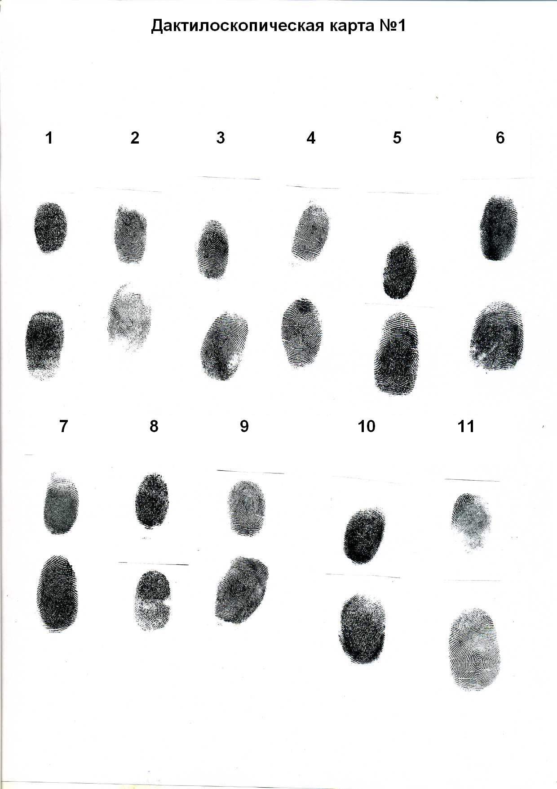

Карты печатаются по количеству учеников. Дабы исключить списывание, рекомендую порядок отпечатков менять в каждой карте.

**Используемая литература**

* 1. Дружини В.Н. Варианты жизни. М., 2000.
  2. Климов Е.А. Как выбирать профессию. М., 1991.
  3. Кузин Ф.А. Культура делового общения. М., 2000.
  4. Юрген Торвальд. Сто лет криминалистики. — Москва, Издательство «Прогресс», 1974.
  5. <https://ru.wikipedia.org> — сетевой ресурс Википедия, свободная энциклопедия.